『北海涠洲岛动车私家小包团纯玩五日游』
收客细则
此报价为私家小包团报价，收客年龄不限，报名需提供身份证件，（ 75岁以上不收、重大疾病患者、生活不能自理者一律不收）
设计理念
爱上北海的 N 个理由，一座来了就不想离开的城市，非散客拼团，而是私家小包团，2人成人起可预定，出门就是海，真正的玩在海上。。。奢享纯玩线路行程：自由、省心、便捷、私享旅游。八大优势：1、一单一团；2、专属用车；3、玩法深度；4、行程可调；5、专享专导；6、评选酒店；7、贴心专属服务；8、地道美食攻略。深度畅游中国最美海岛.领略北海亚热带风光。
产品亮点
精华景点：
★天下第一滩“银滩”——沙滩均由高品位的石英砂堆积而成，在阳光的照射下，洁白、细腻的沙滩会泛出银光，故称银滩，北海银滩以其“滩长平、沙细白、水温净、浪柔软、无鲨鱼”的特点，因此被誉为“天下第一滩”。
★百年老街——始建于1883年，长1.44公里，宽9米，沿街全是中西合璧骑楼式建筑。这些建筑大多为二至三层，主要受19世纪末叶英、法、德等国的领事馆等西方卷柱式建筑的影响，颇有古罗马建筑的风格。
★中国最年轻的火山岛“涠洲岛”—— <中国地理>评为中国第二美海岛、我国最大最年轻的火山岛--涠洲岛，这是远离喧嚣尘世、美丽富饶、充满神秘诱惑力的小岛，沙滩、海风、落日、拾贝、垂钓，遍布开着金黄色小花的仙人掌（生长的口红果可食用）
★金湾红树林——游览世界罕见滨海湿地风情黄金景点
★帆船出海——扬帆起航---特别安排涠洲岛
★自助海鲜晚餐——美食之旅---海鲜大咖，五星品质

温馨入住：
★南洋大酒店、怡程大酒店、银滩一号大酒店、万达广场丽柏酒店、柏菲酒店、爱琴海度假酒店、仟那酒店、鼎元国际大酒店——北海入住二晚四星酒店双标间（末评星、4钻）
★皇家海湾酒店、南湾海景酒店、长云海景酒店——涠洲岛升级当地五星泳池酒店（末评星、4钻）

贴心护航：
★执行旅游法,保证客人权益，全程0自费、0购物,100%放心、安心、舒心；

第一天：贵阳-北海｜景点：北部湾广场｜百年老街｜餐：自助海鲜晚餐｜住宿：北海
早上乘（D3561次07:18-14:23）动车二等座贵阳北站集合前往广西滨海城市--【北海市】抵达北海后游览标志性建筑【南珠魂】城雕，以水池、珠贝、人作素 材，表达大海、珍珠、劳动者的主题。三面一体的珍珠贝高 15 米，竖立于水池中央，高耸云天，贝壳向三面张开，当中镶嵌着的那颗珍珠直径为 1.4 米的不锈钢珠，象征着北海人的老者、青年、少女三尊高 3.5 米大铜像， 围绕着三面巨大的珠贝。 游览【百年老街】（40 分钟）：历经风霜的老街始建于 1883 年，长 1.44 公里，宽 9 米，沿街全是中西合璧骑楼式建筑。这些建筑大多为二至三层，主要受 19 世纪末叶英、法、德等国的领事馆等西方卷柱式建筑的影响，临街两边墙面的窗顶多为卷拱结构，卷拱外沿及窗柱顶端都有雕饰线，线条流畅、工艺精美。晚餐享用海鲜自助大餐,
（逛老街可以尝一尝北海地道小吃，推荐特色美食店有:李姨虾饼店，肥仔猪脚粉，庞记炒螺，明英卷粉店，宽记手工冰淇淋和宽记甜品等）
1、北海紫外线辐射很强烈，游客要带好墨镜、高指数的防晒霜和遮阳伞。
2、海边游泳务必注意游泳安全，不去警戒线以外的海域游泳，不去人员稀少的海域游泳，不去没有救生员的区域游泳，注意看管好随行儿童。
温馨提示：
- 导游将于出发前一天 21：00 前与您联系
- 涠洲岛属于半开发状态，岛上的综合条件相比市内要差很多，尤其是住宿和用餐环境及菜品质量与北海市旅游餐厅存在一定的差距，特别暑期旺季岛上进入超负荷状态时有晚上停电情况.请您不要将北海市内的标准来与岛上的作比较，敬请谅解。
- 旺季因船票紧张，乘船班次以船务公司实际出票为准。1.2 米以上小孩必须提前购买船票，若不提前安排，届时到当地不能保证能现补到小孩票，敬请谅解。
- 北海往返涠洲岛只能坐船，因此很容易受到天气影响而发生行程变化。如出现因台风，军事活动等不可抗力等因素造 成停航或航班减少而导致您无法前往涠洲岛，我社会退还涠洲岛费用或者在征求您同意的情况下等价更换为其它景点、
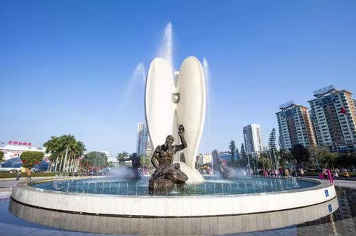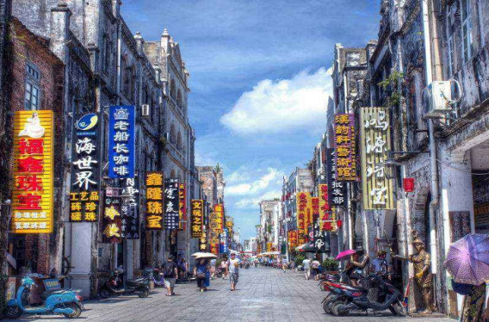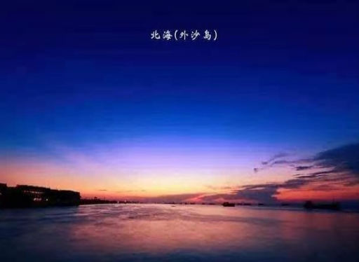
第二天：北海-涠洲岛｜景点：银滩｜红树林｜涠洲岛｜餐：酒店含早｜住宿：涠洲岛
早餐后前往素有“东方夏威夷”美誉的 AAAA 景区游览天下第一滩的【银滩】（约 90 分钟左右）北海银滩西起侨港镇渔港，东至大冠沙，由西区、东区和海域沙滩区组成，东西绵延约 24 公里，海滩宽度在 30--3000 米之间，陆地面积 12 平方公里，总面积约 38 平方公里。面积超过大连、烟台、青岛、厦门和北戴河海滨浴场沙滩的总和，而平均坡度仅为 0.05。沙滩均由高品位的石英砂堆积而成，在阳光的照射下，洁白、细腻的沙滩会泛出银光，故称银滩，北海银滩以其“滩长平、沙细白、水温净、浪柔软、无鲨鱼”的特点，因此被誉为“天下第一滩”。赤足走在海滩上,宽阔平坦的沙滩定会让你情不自禁如孩童般嬉戏,在海边放飞自我。之后前往观景大道游览【红树林生态区】红树林生态度区是我国极富滨海湿地风情和渔家文化内涵的黄金地段。区内拥有一片 2000 多亩的海上‘森林卫士’红树林，有百种鸟类、昆虫、贝类、鱼、虾、蟹等生物在此繁衍栖息，是我国罕见的海洋生物多样性保护区。在这里可欣赏群鹭飞天，蓝天碧海，红日白沙的诗意画卷，诗人王勃的‘落霞与孤鹭齐飞，秋水共长天一色。千古名句在这里可得到验证。后根据船票时间乘船前往中国十大名岛之一，最年轻最大的火山岛--
涠洲岛（船票以实际出票为准、快船行船约 1 小时左右、船上无导游陪同。地接导游不上岛，岛上有讲解员、岛上用车为观光敞篷车）。
抵达涠洲岛码头,下了船沿着一条 300 米左右的通道走至售票大厅，300 米观光长廊远观【蓝桥】（外观，不上桥）位于涠洲岛北部，是一座已荒废的接岸蓝色引桥。桥长 2898 米，原中石化原油码头引桥。这里不仅是一处漂亮的摄影圣地，也是岛民海钓的好去处。蓝桥附近的沙滩出去海面 100 米就是珊瑚区，潜水爱好者在这里可以找到自己的海底世界和精神家园，至售票大厅里直接刷二代身份证过闸口，出了闸口后在右边手的游客休息厅里静等导游联系出停车场上车。锅鱼宴 住宿：兴安乐满地度假
岛上接站工作人员（司机）已经在停车场出口举着接站牌等候您的到来。登岛后随车沿着环岛公路概览这个北部湾明珠的海岛风情车览【香蕉林】涠洲岛香蕉林一眼望不到边，也是海岛美丽的风景线，火山岛”香蕉，其天然的矿物质成份十分丰富，含有香蕉发育中必需的微量元素。入住涠洲临海酒店, 临海而居，枕涛而眠。岛上自由活动， 夜幕下，躺在院子的椅子上，闭上眼睛感受小岛惬意清新，甩掉烦恼。远处的波涛汹涌，浪头有风中有笑声，有低语，有叹息，也有呜咽，其间还有催眠曲似的隐隐歌声，好像消逝已久的古老传说。
可自行前往市场购买生猛海鲜返酒店加工，酣快淋漓的大啖一番，涠洲下午满载的渔船终于归港，晚餐可自行结伴去市场采购海鲜，采购回来可在酒店加工，大快朵颐（涠洲的海鲜主要有：生蚝、鲍鱼、象拔蚌、明虾、濑尿虾、螃蟹、石斑鱼、圣子螺、鱿鱼等美食
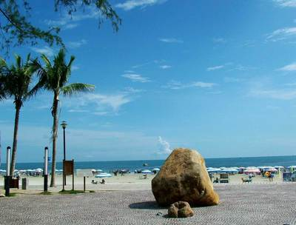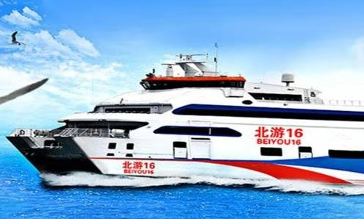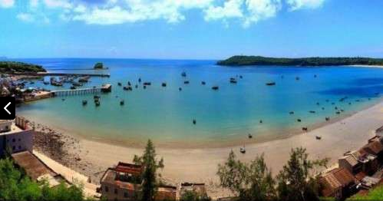
第三天：涠洲岛｜景点：涠洲岛套票｜餐：酒店含早｜中餐｜住宿：涠洲岛
早上起来，可步行至海边（约 3 至 4 分钟）观赏海岛日出。后开始您的环岛之旅；
第一站：百年【天主教堂】教堂是全国重点文物保护单位，是我国现存的几座较大的天主教堂之一，也是中西文化融 合共生的历史见证。
第二站：【火山地质公园·主标志碑广场】+【国家地质博物馆】观赏岛上最美现最壮观的火山岩层，了解更多的独特的火山景观，实地探究火山地质地貌知识
第三站：【石螺口海滩或海上基地】海上基地各式海上项目：安排赠送价值 180 元【帆船出海】/【游艇】/【观光游船】（我社根据当时实际情况 3 选 1）船长向客人讲解船上的注意事项及教客人穿戴好救生衣帆船从柴栏码头起航。沿途欣赏涠洲岛鳄鱼山、月亮湾、海蚀桥、猪仔岭、滴水丹屏风景，体会静谧蔚蓝大海。如天气原因或政治原因，不能出海，赠送景点没有费用可退。
第四站：自行【五彩滩】五彩滩位于涠洲岛东海岸，这里没有白净的沙滩，有的是贝壳和火山石磨细成的黑石因为像芝麻而又称芝麻滩。五彩滩退潮时是一片长达上百米的海蚀平台海平面，比较平缓，能看到太阳跳脱出海面的那一刻，这里还可以看到国内罕见的海蚀崖、海蚀平台、海蚀洞地质景观。海蚀平台上的青苔和海水在阳光的照映下，显得五彩斑斓， 景色十分漂亮，所以这里也是摄影爱好者的钟爱之地。

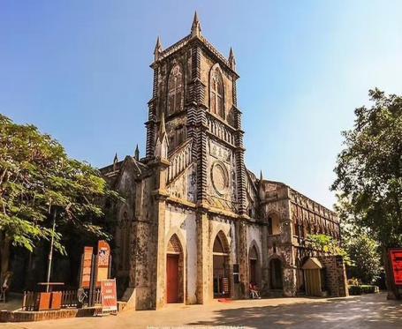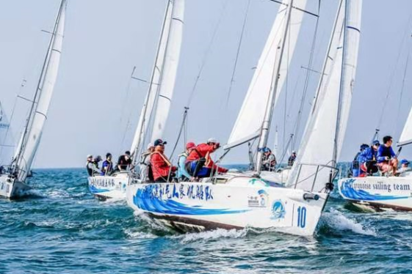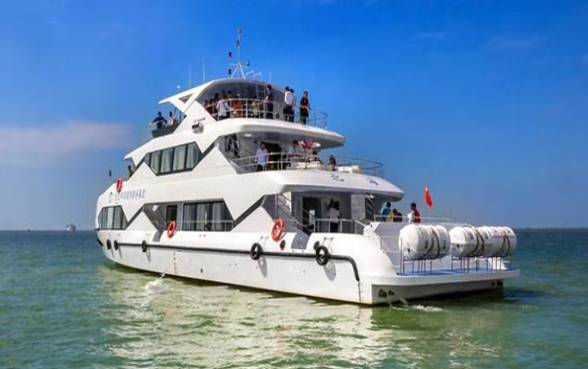

第四天：涠洲岛-北海｜全天自由活动｜餐：酒店含早｜住宿：北海
早起可和爱人自行前往海边（步行约 5 分钟）看日出，并肩看日出，晒张美照！也可根据退潮时间，可自行前往【海边抓螃蟹】挖海螺，抓螃蟹，抓小虾。选择一天之中海水退得最大的时候，带上工具（水桶,铲子,网兜，手套，商店有售）；退潮时滩涂上很多鱼虾跑不掉便成螃蟹捕食活跃期，穿沙滩鞋比较好，因为我们去的地方一般礁石上有海蛎的残骸。抓螃蟹时用手电照着螃蟹眼睛，螃蟹基本不动了，我们尽量坚持抓大放小的原则，螃蟹一般跑得不快，它都是“横行霸道”的，戴好手套，抓时尽量控制好它的双钳，避免钳到手，这时浅水区有很多海螺，小海参，都可以抓到；找回儿时的童趣。早餐后自由活动（自由活动期间不含导游不含车），客人随意安排自己的行程。于约定时间乘车前往西角码头，乘船返回北海(大船往返，船上无导游陪同）抵达北海，师傅码头接客人赴酒店，安排入住.
友情推荐：有兴趣的游客晚可自行前往侨港镇【夜游侨港风情街】，当地居民多为当年越南归国华侨的后裔，其饮食习惯很多延续了越南的风味，也带来了大量越南小吃，是北海当地人也很喜欢去“觅食”的地方。主要特色小吃有： 越南卷粉、越南牛肉粉、越南鸡粉、越南炒螺、煮螺、越南糖水。喝一碗糖水，要两盘炒螺，三五好友闲聊，一天的疲惫悄悄的烟消云散了。
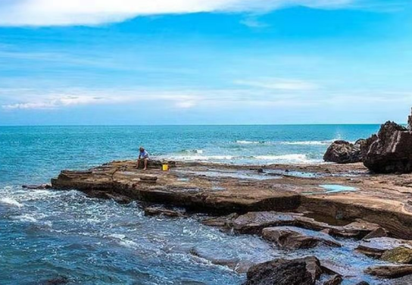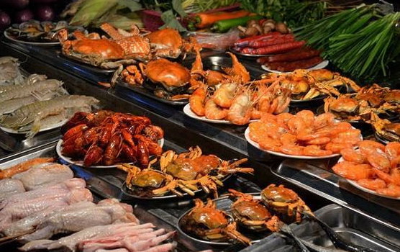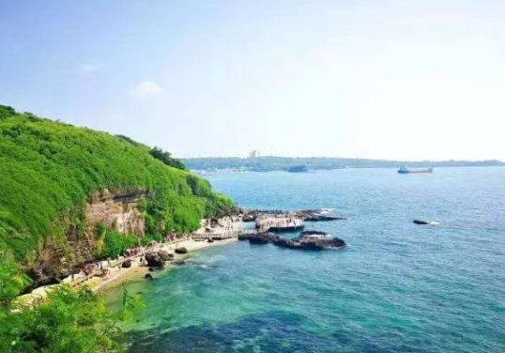
第五天：北海-贵阳｜餐：酒店含早｜住宿：无
早餐后根据列车时间，师傅酒店接客人送北海火车站乘动车二等座返回贵阳，结束愉快行程！返回温暖的家！

：送团 餐：早 住宿：温暖的家费用
【服务标准】
住 宿 全程入住指定酒店双标间，北海入住五星酒店（末评星、四钻），涠洲岛入住无星酒店（末评星、四钻）。我社不提供自然单间，如出现单男单女由旅行社调整标间内加床或由客人补足房差包房。以下酒店无房的情况下，可安排同等级酒店。
参考酒店：
北海指定酒店：南洋大酒店、怡程大酒店、银滩一号大酒店、万达广场丽柏酒店、柏菲酒店、爱琴海度假酒店、仟那酒店、鼎元国际大酒店或同级等实际入住为准。
涠洲岛指定酒店：皇家海湾酒店、南湾海景酒店、长云海景酒店或同级等实际入住为准。
交 通 贵阳-北海往返动车高铁二等座，北海当地空调VIP旅游车，每人一正座；不含涠洲岛岛上小交通摆渡车。
用 餐 全程含4早2正，酒店含早，正餐40元/餐，不含酒水，餐厅可根据实际用餐人数安排用餐。6人以下安排同等餐标的团餐。敬请谅解，可两餐合为一餐用。
景 点 均只含首道景点门票，不含景点第二门票及其他消费（未注明包含的景区小交通费用自理）；此行程均已享受打包优惠价，故持有军官证、老年证、残疾证等优惠证件及其他特殊身份人士，无费用可退；若行程中自愿放弃景点、用餐，费用无退还，敬请理解！
导 游 导游兼职司机服，自由活动不含师傅和导游
保 险 只含旅行社责任险，建议游客自行购买旅游意外险；
提 示 因人力不可抗力或已尽合理注意义务仍无法避免，导致部分景点、餐等无法正常安排，则按照旅行社打包优惠价格现退予客人；

【友情提示】：
1、全程使用空调轿车、商务车、旅游车，每人一个正座位，导游兼司机服务。如有特别要求车辆，请提前说明，重新核价。旅游车到景点、餐厅期间客人统一下车，不在单独开车门给客人上车休息和开空调。贵重物品不能存放在车上。
2、由于旅行社组织的是私家小包团线路，未成年人须有成人陪伴出游，残疾人、老年人、行动不便者建议有家人朋友照顾同行，体弱多病及孕妇不建议参团，否则由此造成的不便或问题，我社不承担责任。
3、北海、涠洲岛酒店标准比内地偏低，请旅游者提前做好心理准备。如遇旺季（每年3月1日至10月15日之间及特殊节假日）酒店资源紧张或政府临时征用等特殊情况，造成行程中备选酒店客满，我社有权调整为同等级标准以上酒店。酒店的退房时间为中午的12:00，返程为晚班机的旅游者可把行李寄存在酒店前台后自由活动或自补房差开钟点房休息。
4、行程中所含的餐食，早餐为酒店房含，不用不退。正餐按产品用餐标准操作，不含酒水。北海用餐口味清淡，且普通团队餐厅菜式比较雷同。建议旅游者用餐可提前和导游沟通少辣，多辣。
5、行程所含门票指进入景区的首道门票，不包括该景区内电瓶车或景区内其他另行付费景点门票。行程中所含的所有景点门票已按景点折扣门票核算，故客人持有军官证、残疾证、老年证等优惠证件及其他特殊身份人士，则无退还。如遇人力不可抗拒因素或政策性调整导致无法游览的景点，我社有权取消或更换为其它等价景点，赠送景点费用不退，并有权将景点及住宿顺序做相应调整；景区后括号内备注游玩时间为抵达景区开始到离开景区为止时间。
6、本行程为可推可购物行程，其中部分景区及酒店为方便旅游者有自设的商场及购物场所，并非我社安排的旅游购物店，此类投诉我社无法受理，敬请谅解；如在自由活动期间有购物需求，请自行前往；当地购物时请慎重考虑，把握好质量与价格，务必索要发票，当地特产有珍珠、海产品干活、海鸭蛋……请到正规大型超市购买，切忌到路边小店购买假冒伪劣产品。
7、维权事宜注意：客人必须填写“游客意见书”，如果客人在意见单上填写“不满意”一栏后，可视为投诉范畴，并在意见单上填写投诉理由；恕不受理客人因虚填或不填意见书而产生的后续争议。请组团社在收客的时候告诉各位游客必须认真仔细填写，由此而造成的一切损失由客人自负。投诉问题在旅游目的地就地解决（决不把问题带回组团社），请组团社告知游客/领队/全陪，返程后我社不接收投诉！旅行社不受理因虚假填写或不填意见书而产生的后续争议和投诉；
8、赠送项目：如因原因时间、天气、不可抗力等特殊原因无法游览，则取消，无费用可退，具体解释权归我社所有，感谢理解。
9、☆本公司对以上条款保留最终解释权
【注意事项】：
- 不提供自然单间，产生单房差或加床费用 自理；
- 儿童不占床位酒店不配送早餐，不含景点门票，超高自理；
3、因交通延误、取消等意外事件或不可抗力因素导致的额外费用；
4、不含旅游意险及航空保险，因旅游者违约、自身过错、自身疾病、导致的人身财产损失而额外支付的费用；
5、1.2m 以下儿童可免船票（含半价餐、车位费），1.2m 至 1.49m 半价船票、涠洲半价门1.5m 以上(含 1.5 米）价格同成人一致，儿童票价按 1.2m 至 1.49m 身高结算，多退少补，确认时备注儿童身高，需准确无误。有优惠证件包括在有效期内的老人证，军官证，军残证，年满 70 岁身份证，残疾证，学生证（学生证不含在职研究生），请在出团前提前告知。儿童身高请务必准确，船运公司对儿童政策时有变动，会出现当地儿童票不能补全票情况，如因客人自身问题导致小孩无法上岛，产生相应损失需自行承担。旅行社预订船票时需提前统计好人数，其中包括导游、儿童等，船运公司现不允许通过旅行社现场补票。如没有预定船票，旺季时到船运码头窗口临时买票可能会出现无票情况。
6、涠洲岛暂无星级酒店，住宿条件非北海市区可比，硬件条件比北海略低，敬请客人谅解！涠洲岛受条件所限，旅游车品质可能比其他地区略低。同时因为岛上旅游接待车不多，旺季可能会出现套车现象，敬请客人谅解！
7、以上行程游览顺序以当地导游具体安排为准，但各景点景区的游览时间不变。
8、以上行程必消所含景点景区均为套餐套票，无单独退返，因不可抗因素造成景点无法参观无任何费用退回
9、因北海为属亚热带海洋性季风气候特殊性—暑期 7 月 8 月为台风多发季节（8 月多有航道堵塞情况），如游客在游览期间遇台风天气或航道堵塞等非人为原因造成停航（实际停航通知以船务公司公布消息为准）根据以上情况做以下处理：
10、参考酒店：以实际安排酒店名称为准，北海为国家三线以下旅游城市，酒店各项标准偏低，提前做好心理准备哦！如客人对上述参考酒店安排不满意，处理方案如下：1、按实收价格退给客人自行订房！2、可自补当时差价升级客人满意的更高标准酒店！3、如若遇以上酒店无房情况下，可安排同等级酒店！
11、动车票出票注意事项：1、客人身份信息一定要核实清楚，身份信息错误一但出票，我们不能进行退票处理了，将会导致全损，如果出现名字错误，该客人将无法再用此身份证号定同趟或当日车次。2、由于是电子票，我们不能进行退票和改签了，所有的改签和退票业务都必须要拿身份证原件去车站办理。3、儿童票也需要拿身份证出票（可以拿成人的代替），细节一定要注意，没有身份证的儿童带户口本也是可以上车的。4、该凭证上面是座位信息和发车时间，有照片就可以，主要就是告知客人多久发车？座位是哪里？不是必须拿在手上的，假如出现老年人没有微信和儿童是户口本出票这种现象，客人可以自行在车站指定窗口凭购票时的证件换取纸质票。
12、因北海为属亚热带海洋性季风气候特殊性，如游客在游览期间遇台风天气或航道堵塞等非人为原因造成停航（实际停航通知以船务公司公布消息为准）根据以上情况做以下处理：停航可退费用：涠洲岛停航可退费用为涠洲岛船票，门票上岛费，涠洲岛住宿转为北海。涠洲岛停航处理方案：1、根据情况其他日期上岛(但是还是需要以船务公司通知为准，我社尽量协调，如没有票此方案则无效)。2、退费用，按旅游产品中的门票价退还费用（退费不以景区挂牌价为准），敬请谅解。余下时间自由活动（自由活动期间安全自理，均不含师傅导游陪同）。3、等价兑换自费套餐行程
【涠洲岛温馨提示】：
- 退费标准：涠洲岛如遇天气、政治方面人力不可抗拒因素，不能正常上岛，我社会跟旅客协商一致，另行换抵安排
其它景点或者按我社与景区协议优惠价格退还给客人未产生的费用！
- 购票证件：购票人买票时提供的个人信息须与持票乘船人一致，否则将无法登船。船票是旅客乘船的凭证， 应妥
善保管；
- 儿童票价：船票分全票和半价票。成人购票买全价票。儿童身高超过1.2米但不超过1.5米者，应购买半价票， 超
过1.5米者，购买全价票；（若因报名前隐瞒小孩真实身高、或有侥幸心理者导致小孩上不去岛，后果自负）
- 船运时间：北海涠洲27海里（1海里=1.852公里），乘快船约80分钟左右，慢船约130分钟左右。以上船票均
以票务公司出票为准。
- 接船提示：北海—涠洲乘船期间无导游陪同，客人下船后，根据指示牌自行前往出站口，步行约（3-5分钟），由
涠洲岛当地专人进行接待。
6、接送码头：行程结束后，根据船运时间，自行前往码头取票乘船返回北海。

